1.Kada od broja 900 oduzmeš neki broj, razlika je veća od 300.Koji si broj od ponuđenih mogao oduzeti?

823,712,667,579

2.Koliko je 3 pota 23?____

3.Koliko je 6 000-2369?_______

4.25∙18 je više nego 24∙18.Za koliko?

1,18,24,25

5.U kom paru je drugi broj za 100 veći od prvog?

199 i 209

4 236 i 4246

9 635 i 9 735

51 863 i 52 863

6. je zamena za broj.Izraz 7∙ imaće istu vrednost kao

∙7

+7

:7

-7

7.Nikola je želeo da pomoću digitrona sabere 1 463 i 319.Greškom je ukucao 1 263 + 319.Šta treba da radi sa dobijenim rezultatom da bi dobio tačan zbir?

Da oduzme 200

Da doda 200

Da oduzme 2

Da doda 2

8.Upiši broj koji nedostaje:

2 000+ ____+ 30+7=2 437

9.Napiši najmanji broj pomoću cifara 4,3,9 i 1

10. 4+4+4+4+4=20

Napiši izraz kao množenje!

11.Napiši br. Koji je za 1000 veći od broja 56 821.

12.Koji br.je za 5 manji od 203?

13.U igri, Sara i Bojan prave zadatke.Oni imaju ovakve karte:

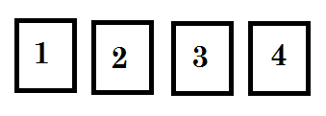

Pobednik je onaj koji dobije veći rezultat.

Sara je poređala karte ovako: Bojan je poređao karte ovako:

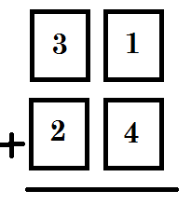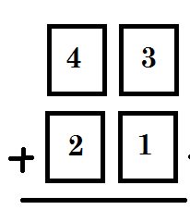

Ko je pobednik u igri?_____________________________

Kako znaš?_______________________________________________________________

Kako bi ti poređao karte da pobediš?

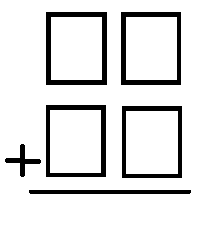

14.Marko je iscedio 5 pomorandži da dobije 1/2l soka.Koliko će litara dobiti od 20 pomorandži?

15.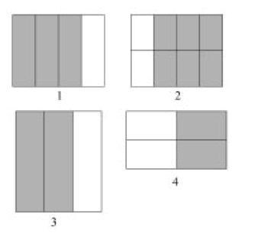

Na kojim figurama su osenčeni jednaki delovi?

16.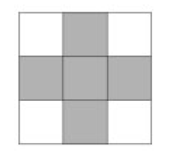

Napiši razlomkom koji deo figure je osenčen!

17.Daragan je 54 klikera ravnomerno rasporedio u 6 kesica.Koliko klikera ima u 2 kesice?

18.Jana je u policu visine 96cm8mm stavila kutiju visine 33cm9mm.Kolika je najveća visina druge kutije koju bi Dragan mogao da stavi u policu, na ovu prvu kutiju?

19.Svakih pola sata nastavnik pregleda 10 testova.Koliko ima učenika u razredu ako je nastavnik pregledao testove za 1h 30min?

20.U odeljenju je 10 dečaka i 20 devojčica.Miloš kaže da na svakog dečaka u odeljenju dolaze dve devojčice.Ana kaže da ima ½ dečaka u odeljenju.Ko greši?Objasni!

21.Napiši razlomak koji je veći od 2/7.

22.Maša i Vukan,brat i sestra,u isto vreme su biciklima krenuli ka školi koja je udaljena 9km.Maša za 10 min pređe 3 km,a Vukan za 3min 1 km.

Ko će prvi stići?

Za koje vreme će stići Maša?

Za koje vreme će stići Vukan?

23.Aca kaže da je 1/3 pite veća nego 1/4pite.

Da li je Acaina tvrdnja tačna?

Pokaži to crtežom!

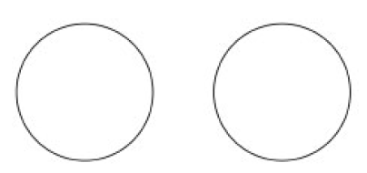

24.Šta je najveće:

1 kilogram

1gram

1miligram

1centigram

25. 

Proceni dužinu nacrtane olovke:

5cm

10cm

20cm

30cm

26.Žica dužine 20cm savijena je u pravougaonik.Ako je njegova dužina 4cm,kolika je širina?

5cm

6cm

12cm

16cm

27.Deca su merila koliko im je koraka potrebno da pređu učionicu i to su predstavila tabelom:

|  |  |
| --- | --- |
| Ime | Broj koraka |
| Marija | 10 |
| Ksenija | 8 |
| Miroslav | 9 |
| Petar | 7 |

Koje dete ima najduži korak?

28.Koji opis najviše odgovara mililitru?

Tečnost koja staje u kašičicu

Masa čiode

Količina benzina u rezervoaru automobila

Debljina 10 listova papira

29. 

Koliko spajalica ima dužinu jednaku dužini linije?________________

30.Gospođa Petrović je otišla u šetnju i vratila se u 7:00.Ako je šetnja ukupno trajala 1h30min,u koliko sati je krenula?

31. 



Koliko trouglova je potrebno da se prekrije nacrtana figura?

32.Koliko milimetara ima u jednom metru?

33.Kića i Bane igraju igru u kojoj je pobednik onaj ko ima više bodova.Njihovi rezultati su prikazani tabelom:

|  |  |  |
| --- | --- | --- |
|  | Bane | Kića |
| Prva runda | 100 | 125 |
| Druga runda | 125 | 125 |
| Treća runda | 100 | 150 |
| Četvrta runda | 150 | 50 |

Ko je pobednik?

Bane sa 25 poena razlike

Bane sa 100 poena razlike

Kića sa 25 poena razlike

Kića sa 100 poena razlike

34.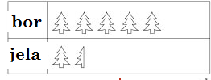

Šemom je predstavljeno 500 borova i 150 jela.Koji broj stabala je označen znakom ?

35.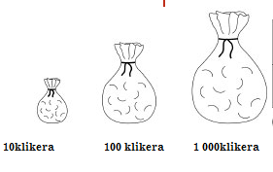

U svakom džaku se nalazi po 1 crveni kliker.Koji džak bi uzeo da bi imao najviše šanse da izvučeš crveni kliker?

Džak sa 10 klikera

Džak sa 100 klikera

Džak sa 1000klikera

Šanse su iste za svaki džak

36. 

Ovo je mapa gradskih ulica.Kombi polazi sa ćoška X . On vozi ka istoku. U 3. ulici skreće levo, vozi ka severu 2 ulice i tu staje.Kojim slovom je označena raskrsnica gde staje?

37. 

Koja figura je obeležena samo pravim linijama?

38. 

Ovaj šestougao je podeljen na

6kvadrata

6trouglova

6pravougaonika

6 šestouglova

39. 

Koji broj je u kvadratu i krugu,a nije u trouglu?

40. 

Koji pravougaonik nije podeljen na ćetiri jednaka dela?

41. 

Šta je nacrtano u tački (2,D)?

42.Koliko strana ima kocka?

43.Tanja je pročitala prvih 78 strana knjige koja ima 130 str.Kjim izrazom će izračunati koliko još strana treba da pročita?

130+78=___

__-78=130

130:__=78

130-78=__

44. 

Šta treba da uradiš sa brojevima iz kolone A da bi dobio brojeve iz kolone B?

45.Koji par brojeva odgovara uputstvu:POMNOŽI PRVI BROJ SA 5 DA DOBIJEŠ DRUGI BROJ!

15 3

6 11

11 6

3 15

46. 

Figure se ređaju određenim redom.Iz koliko kvadratića će se sastojati figura br.6?

47. 

U kom nizu su figure poređane istim redosledom?









48.Henri je stariji od Bila,a Bil je stariji od Petra.Koja tvrdnja je tačna:

Henri je stariji od Petra

Henri je mlađi od Petra

Henri je istih godina kao Petar

Ne može se odrediti da li je stariji Henri ili Petar

49.Dat je izraz: 4∙ < 17

Koji broj možeš upisati u da izraz bude tačan:

4,5,12,13

50.Nastavi niz:

50,46,42,38,34,_____

51. Ako je 37∙ =703,koliko je 37∙ + 6?

52.Nastavi niz:

100,1,99,2,98,__,__,__,___

53.Ovo je magični kvadrat u kome je zbir brojeva u svim pravcima isti.Koji broj treba upisati u sredinu?

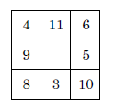

54.Na televiziji se prikazuju tri filma sa istim trajanjem.U koliko sati će početi treći film?

|  |  |
| --- | --- |
| Filmovi | Vreme početka |
| 1.film | 2:00 |
| 2.film | 3:30 |
| 3.film |  |

55.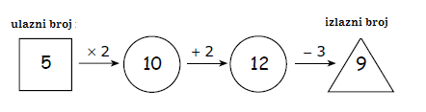

Koliki će biti izlazni broj ako ulazni bude 7?

56.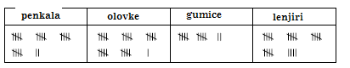

U tabeli je prikazana prodaja pribora u jednoj prodavnici.Za koliko je više prodato olovaka nego lenjira?

57.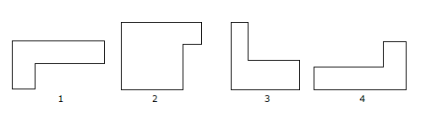

Koje figure imaju jednaku površinu i oblik?

58.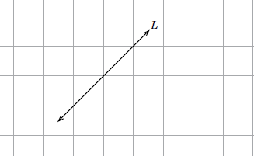

Nacrtaj liniju paralelnu sa linijom L!

59.Osenči dva trougla tako da dobiješ veći crni trougao.

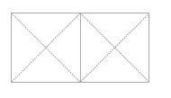

60.Osenči 4 trougla da dobiješ crni pravougaonik.

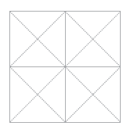

61.Kojim jedinicama ćeš izraziti masu jajeta?

Centimetrima

Mililitrima

Gramima

Kilogramima

62. Merom od 150ml može se izraziti:

Zapremina vode u šoljici

Dužina mačeta

Masa jajeta

Površina novčića

63.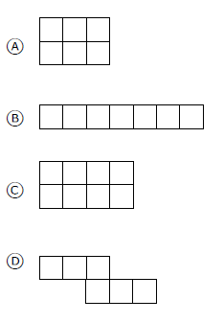

Koja od datih figura ima najveću površinu?

Koja figura ima najmanj obim?

64.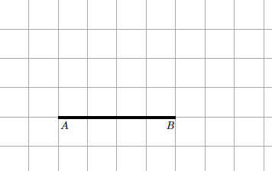

Nacrtaj trougao kome će duž AB biti osnova. Bočne stranice trougla treba da budu međusobno jednake.

65.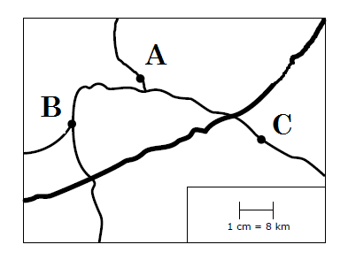

Jedan centimetar na karti odgovara dužini od 8km u prirodi.Koliko je rastojanje od tačke A do tačke C u prirodi?

66.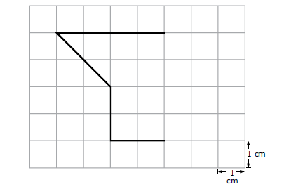

Dopuni figuru tako da njena površina bude 13cm2.

67.Udaljenost između dva grada je 180km.Ako Beti tu udaljenost pređe za 3 sata,koliko ona prelazi za 1 sat?

180∙3

180+3

180:3

180-3

68. Mihajlo je šest dana trenirao fudbal.Prva 3 dana treninzi su trajali po 45 min,a naredna 3 dana po 20 minuta.Koliko je ukupno vremena proveo na treninzima za tih šest dana?

69.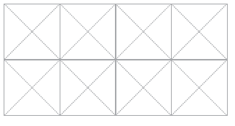

Osenči 5/8 figure!

70.Jana,Marija i njihova mama jele su tortu.Jana je pojela ½ torte,Marija ¼,a njihova mama ¼ torte.Koliko je torte ostalo?

½

¼

¾

Nije ostalo ništa

71.Torta je isečena na 8 jednakih delova.Moma je uzeo 3 parčeta.Koliko je torte Moma uzeo?

1/8

3/8

3/5

8/3

72.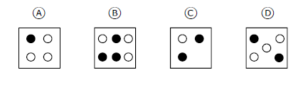

Na kojoj slici je ½ kružića obojena crnom bojom?

73.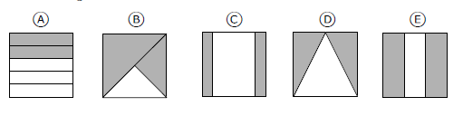

Na kojoj slici su obojene 2/3 figure?

74.Napiši broj koji ima 4 jedinice,6 desetica,8 stotina i 20 hiljada!

75.Kad sabereš 8 desetica i 7 desetica dobijaš broj ____________.

76.U tašinom odeljenju ima dva puta više dečaka nego devojčica.Ako ima 8 dečaka,koliko je ukupno učenika u odeljenju?

77.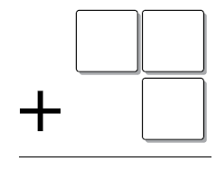

U kvadratiće unesi cifre 1,2 i 3 tako da dobiješ najveći mogući rezultat.

78.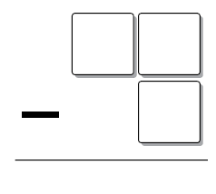

U kvadratiće upiši cifre 1,4 i 5 tako da dobiješ najveći mogući rezultat.

79.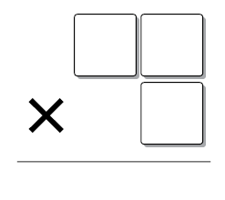

U kvadratiće upiši cifre 1,4 i 5 tako da dobiješ najveći mogući proizvod.

80.

U prazan kvadratić upiši broj!